**PROCEDURY BEZPIECZEŃSTWA**

**DOTYCZĄCE**

**ZAPOBIEGANIA I PRZECIWDZIAŁANIA EPIDEMII COVID-19**

**W ZESPOLE SZKOLNO- PRZEDSZKOLNYM**

**PUBLICZNEJ SZKOLE PODSTAWOWEJ W PLUDRACH.**

**POSTANOWIENIA OGÓLNE**

Niniejsze procedury określają zasady bezpieczeństwa obowiązujące w ZS-P w Pludrach w okresie epidemii COVID-19, dotyczące nauczycieli, wszystkich pracowników niepedagogicznych, rodziców  
i uczniów uczęszczających do tej placówki oraz pozostałe osoby trzecie.

**Podstawy prawne procedur:**

– Rozporządzenie Ministra Zdrowia z dnia 27 lutego 2020 r. w sprawie zakażenia koronawirusem SARS-CoV-2 (Dz. U. 2020 poz. 325),

– Ustawa z dnia 2 marca 2020 r. o szczególnych rozwiązaniach związanych z zapobieganiem, przeciwdziałaniem i zwalczaniem COVID-19, innych chorób zakaźnych oraz wywołanych nimi sytuacji kryzysowych,

– Rozporządzenie Ministra Edukacji Narodowej z dnia 11 marca 2020 r. w sprawie czasowego ograniczenia funkcjonowania jednostek systemu oświaty w związku z zapobieganiem, przeciwdziałaniem i zwalczaniem COVID-19 (Dz. U. 2020 poz. 410 ze zmianami),

– Rozporządzenie Ministra Edukacji Narodowej z dnia 20 marca 2020 r. w sprawie szczególnych rozwiązań w okresie czasowego ograniczenia funkcjonowania jednostek systemu oświaty w związku z zapobieganiem, przeciwdziałaniem i zwalczaniem COVID-19 (Dz. U. 2020 poz. 493 ze zmianami),

– Dodatkowe wytyczne MEN dla dyrektorów i nauczycieli w związku z umożliwieniem opieki uczniom klas I-III i organizacją konsultacji na terenie szkoły z dnia 14.05.2020

– Wytyczne GIS, MZ i MEN dla szkół podstawowych – E**dukacja wczesnoszkolna z dnia 15 maja 2020 r.**

– Wytyczne GIS, MZ i MEN dla szkół – Rekomendacje dotyczące organizacji zajęć rewalidacyjnych, rewalidacyjno-wychowawczych i wczesnego wspomagania rozwoju dziecka**z dnia z dnia 15 maja 2020 r.**

**Cel procedur:**

Ustalenie zasad funkcjonowania szkoły i wyznaczenie sposobów postępowania  
dla zapewnienia bezpieczeństwa i higieny pracy w okresie pandemii COVID -19,  
a w szczególności:

1. Zminimalizowanie ryzyka zakażenia wirusem SARS-CoV-2 wywołującym chorobę COVID-19 wśród dzieci, ich rodziców oraz pracowników szkoły,
2. Umożliwienie uczniom udziału w zajęciach rewalidacyjnych i terapeutycznych organizowanych na terenie szkoły,
3. Umożliwienie rodzicom, którzy nie mają możliwości pogodzenia pracy z opieką nad dzieckiem w domu, podjęcia pracy zawodowej.

**Zakres procedur:**

Procedura dotyczy sprawowania nadzoru nad dziećmi oraz zapobieganiu rozprzestrzeniania się koronowirusa COVID-19 na terenie szkoły.

**UCZESTNICY POSTĘPOWANIA – ZAKRES OBOWIĄZKÓW I ODPOWIEDZIALNOŚCI**

**1. Dyrektor Szkoły:**

1) Ustala i dostosowuje procedury obowiązujące w szkole do wymogów zwiększonego reżimu sanitarnego w warunkach epidemii koronawirusa i choroby COVID-19.

2) Zapewnia pracownikom środki ochrony: rękawiczki i maseczki ochronne ewentualnie przyłbice, płyny dezynfekujące.

3) Zapewnia płyn do dezynfekcji rąk przy wejściu szkoły oraz w pomieszczeniach higieniczno-sanitarnych.

4) Umieszcza w widocznym miejscu instrukcje z zasadami prawidłowej dezynfekcji rąk, prawidłowego mycia rąk, zakładania i ściągania rękawiczek, maseczek, stanowiące załączniki nr 1, nr 2, nr 3 i nr 4 do niniejszych procedur.

5) Organizuje pracę nauczycieli oraz pracowników obsługi i administracji na okres wzmożonego reżimu sanitarnego w warunkach epidemii choroby COVID-19.

6) Informuje nauczycieli i innych pracowników szkoły o konieczności zachowywania dystansu społecznego, wynoszącego min. 1,5 m., w każdej przestrzeni szkoły.

7) Przekazuje rodzicom informacje o czynnikach ryzyka COVID-19, informuje o procedurach oraz o odpowiedzialności za podjętą decyzję związaną z wysłaniem dziecka do szkoły, poprzez umieszczenie procedur wraz z załącznikami na stronie internetowej szkoły.

8) Zapewnia pomieszczenie służące do izolacji dziecka oraz pracownika wyposażone w zestaw ochronny: przyłbica, fartuch ochronny i płyn do dezynfekcji.

Uwaga! Jeśli dziecko/pracownik będzie wykazywał objawy typowe dla koronawirusa (gorączkę, kaszel, trudności w oddychaniu) należy postępować zgodnie z procedurami na wypadek stwierdzenia podejrzenia zakażenia.

9) Zapewnia codzienną dezynfekcję ławek, krzeseł, parapetów, klamek, poręczy, toalet, szatni, elementów na boisku szkolnym oraz przyborów sportowych wykorzystywanych do zajęć.

10) Jest odpowiedzialny za usunięcie przedmiotów i sprzętu, których nie można skutecznie uprać lub dezynfekować, np. dywany w salach edukacji wczesnoszkolnej, świetlicy, zabawki pluszowe.

11) Dyrektor wyznacza pracownika szkoły, który dokonuje pomiaru temperatury dziecka/pracownika raz dziennie, po przyjściu do szkoły, wpisując pomiar do tabeli – (załącznik nr 4 do procedur).

**2. Pracownicy szkoły – ogólnie:**

1) Wszyscy pracownicy zgłaszając się do pracy mają obowiązek zdezynfekować ręce i dokonać pomiaru temperatury ciała termometrem bezdotykowym.

2) Pracownik na kwarantannie lub gdy członek jego rodziny jest objęty kwarantanną, obowiązkowo pozostaje w domu i powiadamia Dyrektora Szkoły.

3) W przypadku podejrzenia zakażenia koronawirusem lub choroby COVID-19 (duszności, kaszel, gorączka) pracownik pozostaje w domu i zawiadamia o tym Dyrektora Szkoły.

**3. Pracownicy administracji:**

1) Pracownik przychodzi do szkoły w maseczce.

2) Po wejściu do sekretariatu pracownik może zdjąć maseczkę, zakłada ją każdorazowo, kiedy do pomieszczenia wchodzi uczeń lub inna osoba spoza sekretariatu.

3) Dba o higienę rąk – często myje mydłem lub środkiem dezynfekującym, nie dotyka okolicy twarzy, ust, nosa i oczu.

4) Używa własnego długopisu/ołówka nie pożycza go innym osobom.

5) Raz na godzinę pracownik wietrzy pomieszczenie, w którym pracuje.

6) Dba o zachowanie bezpiecznego dystansu społecznego i sam zachowuje dystans nie mniej niż 1,5 m.

**4. Pracownicy obsługi:**

1) Pracownik przychodzi do szkoły w maseczce.

2) Po wejściu do szkoły przebiera się, zakłada maseczkę/przyłbicę i rękawiczki

3) Wykonuje prace zgodnie z harmonogramem, zachowując dystans społeczny 1,5 m.

4) Nie styka się bezpośrednio z uczniami i nauczycielami oraz innymi pracownikami szkoły, jeśli nie jest to przewidziane zakresem obowiązków

5) Powierzchnie dotykowe w tym biurka, lady i stoły, klamki, włączniki światła, poręcze, blaty do spożywania posiłków i inne przedmioty (np. telefony, klawiatury) regularnie dezynfekuje środkiem dezynfekującym lub wodą z detergentem.

6) Regularnie co godzinę wietrzy pomieszczenia, w których przebywają uczniowie.

7) W pomieszczeniach, w których odbywają się indywidualne zajęcia terapeutyczne i rehabilitacyjne – po każdym wyjściu ucznia (a przed wejściem ucznia następnego) wietrzy sale lekcyjne, dokładnie dezynfekuje środkiem dezynfekującym lub wodą z detergentem, ławki i krzesła, parapety oraz urządzenia i przedmioty, z którymi poprzedni uczeń miał kontakt. Dezynfekcji dokonuje zgodnie ze wskazaniami nauczyciela prowadzącego zajęcia.

8) W pomieszczeniach, w których odbywają się zajęcia opiekuńcze dezynfekcji dokonuje się zgodnie ze wskazaniami nauczyciela – wychowawcy świetlicy.

9) Po wyjściu ze szkoły uczniów i nauczycieli wietrzy sale lekcyjne, dokładnie dezynfekuje środkiem dezynfekującym lub wodą z detergentem, ławki i krzesła, parapety, podłogi oraz szafki w szatni używane przez uczniów w danym dniu, wieszaki na odzież, szafki na buty.

10) Po każdej przerwie dezynfekuje sanitariaty, krany, kurki, umywalki, klamki, wyłączniki światła.

12) Kontroluje osoby wchodzące do szkoły, żeby miały zakryte usta i nos maseczką oraz zdezynfekowały ręce płynem lub żelem umieszczonym przy wejściu do szkoły.

12) Ma prawo zabronić wejścia do szkoły osobom, które nie zastosowały się do zaleceń.

13) Nie zezwala na oczekiwanie rodzicom lub innym osobom odbierającym uczniów w holu wewnętrznym, przy dyżurce; zaleca oczekiwanie w wyznaczonej strefie przed drzwiami, z zachowaniem bezpiecznego dystansu – 2m.

14) Panie woźne na bieżąco uzupełniają środki higieny osobistej w pomieszczeniach sanitarnohigienicznych, w szczególności  mydło antybakteryjne i ręczniki papierowe.

**5. Nauczyciele:**

1) Nauczyciel przychodzi do szkoły w maseczce, po wejściu do sali może zdjąć maseczkę, ale zakłada ją każdorazowo, kiedy do pomieszczenia wchodzi inny pracownik szkoły.

2) Pracuje wg ustalonego przez dyrektora harmonogramu realizując zajęcia opiekuńczo – wychowawcze lub terapeutyczne i rehabilitacyjne.

3) Dba, aby uczniowie zachowywali dystans społeczny – przynajmniej 1,5 m odległości między sobą oraz nauczycielem.

4) Co godzinę wietrzy pomieszczenie.

5) Wyjaśnia uczniom zasady obowiązujące w szkole ze zwróceniem szczególnej uwagi na przestrzeganie zasad higieny w związku z zagrożeniem zakażenia koronawirusem. Sam zobowiązany jest stosować środki ochronne oraz przestrzegać zasad higieny, by dzieci przez obserwację uczyły się dobrego przykładu.

6) Nauczyciel powinien regularnie przypominać dzieciom o zasadach higieny, zaczynając każdy dzień pracy z grupą od zajęć poświęconych tej tematyce. Podczas zajęć prowadzonych w formie dostosowanej do wieku i możliwości psychofizycznych dzieci, powinien zwrócić ich uwagę na: niepodawanie ręki na powitanie, unikanie dotykania oczu, nosa i ust, dokładne mycia rąk, zasłanianie ust i nosa przy kichaniu czy kasłaniu. Należy przy tym pokazać, jak zasłaniać usta i nos zgiętym łokciem.

7) Pod kierunkiem nauczyciela dzieci powinny często i regularnie myć ręce wodą z mydłem, zwłaszcza:

* Przed jedzeniem,
* Po skorzystaniu z toalety,
* Po skorzystaniu z chusteczki higienicznej podczas kichania (którą jak najszybciej należy po użyciu wyrzucić do zamkniętego kosza),
* Po styczności dłoni z powierzchnią lub przedmiotem, które mogły zostać zanieczyszczone koronawirusem (same dzieci mogą być nosicielem wirusa lub chorować bezobjawowo),
* Po powrocie z zajęć na świeżym powietrzu.

8) W razie potrzeby nauczyciel powinien zademonstrować dzieciom jak poprawnie myć ręce, żeby usunąć z nich koronawirusa (wykorzystując instrukcję mycia rąk).

Mycie rąk powinno być tak zorganizowane, by przy każdej umywalce znajdowało się tylko jedno dziecko.

9) Może wychodzić z uczniami na zewnątrz budynku szkolnego (na ogrodzony teren wewnętrzny) zgodnie z przyjętymi zasadami i zachowując bezpieczną odległość między uczniami, proponując zajęcia z zachowaniem dystansu społecznego co najmniej 1,5m.

10) Przestrzega zasad korzystania z placu zabaw/boiska szkolnego, innych pomieszczeń szkolnych, stosując się do zaleceń Głównego Inspektora  
Sanitarnego dotyczących ilości osób przebywających jednocześnie w w/w miejscu.

12) Po powrocie do budynku szkoły pilnuje, aby uczniowie umyli dokładnie ręce, zachowując bezpieczny dystans – 1,5 m i wrócili do sali z zachowaniem bezpiecznego odległości między sobą.

13) Osobiście dba o higienę własnych rąk – często myje ręce mydłem lub środkiem dezynfekującym, nie dotyka okolicy twarzy, ust, nosa i oczu.

**6. Rodzice/opiekunowie:**

1) Rodzice/opiekunowie prawni są zobowiązani do zapoznania się z procedurami bezpieczeństwa w okresie pandemii COVID-19 na terenie ……… , zamieszczonymi na stronie internetowej szkoły.

2) Stosują się do zaleceń lekarskich, które mogą określić czas nieposyłania dziecka do szkoły, jeśli wcześniej dziecko chorowało, nie przysyłają dziecka chorego lub z podejrzeniem choroby, np. podwyższona temperatura, kaszel, katar, itp.

3) Przestrzegają wytycznych dotyczących nie przynoszenia przez dziecko do szkoły zabawek i innych niepotrzebnych przedmiotów.

4) Regularnie przypominają dziecku o podstawowych zasadach higieny m.in. myciu rąk wodą z mydłem, nie podawaniu ręki na przywitanie, unikaniu częstego dotykania oczu, nosa i ust.

5) Zwracają uwagę na odpowiednie zasłanianie twarzy podczas kichania czy kasłania.

6) Zapewniają dziecku wodę do picia i drugie śniadanie zapakowane w pojemnik lub torbę foliową.

7) Rodzice i opiekunowie prawni przyprowadzający i odbierający dzieci do/ze szkoły są zobowiązani do noszenia maseczki oraz zachowania dystansu społecznego w odniesieniu do pracowników szkoły oraz innych dzieci i ich rodziców wynoszący co najmniej 2 metry.

8) Rodzic/opiekun prawny oddaje dziecko pod opiekę wyznaczonemu pracownikowi przed wejściem do szkoły – sam nie wchodzi na teren szkoły. W pierwszym tygodniu września prawo do wejścia na teren szkoły mają tylko rodzice uczniów klasy pierwszej.

9) Rodzice są zobowiązani do podania aktualnego numeru telefonu i bezwzględnego odbierania telefonów od Dyrektora lub pracownika szkoły.

**7. Uczniowie:**

1) Uczeń przychodzi do szkoły z własnymi przyborami i podręcznikami, wodą do picia w butelce oraz drugim śniadaniem.

2) Uczeń zachowuje bezpieczny dystans – 1,5 m. od innych osób, przed wejściem do budynku szkolnego dezynfekuje ręce.

3) Udaje się wraz z nauczycielem, który odbiera ucznia bezpośrednio od rodziców/ opiekunów, na zajęcia lub do świetlicy – zgodnie z harmonogramem zajęć.

4) W sali lekcyjnej uczeń nie musi nosić maseczki. Uczeń pozostaje w bezpiecznej odległości 1,5 m od innych uczniów oraz nauczyciela.

5) W czasie przerwy uczeń spędza czas w wyznaczonym sektorze. Sektory zostały oznaczone taśmą i opisane. Wyznaczono także strefę wolną (dedykowaną osobom potrzebującym odosobnienia), strefę dla oczekujących na obiad oraz strefę dla korzystających z biblioteki. Plan sektorów w załączniku. Po dzwonku na lekcję każda klasa ustawia się w swojej strefie i czeka na nauczyciela, który odprowadzi ją do sali lekcyjnej.

6) Zabrania się gromadzenia przed wejściem do szkoły.

7) W momencie, kiedy nie jest możliwe zachowanie dystansu społecznego, uczeń jest zobowiązany nałożyć maseczkę, np. w czasie apelu.

8) Uczeń zasłania usta i nos przy kichaniu lub kasłaniu.

9) Uczeń, który źle się czuje, jest przeziębiony, ma podwyższoną temperaturę, nie przychodzi na konsultacje/zajęcia. O zaistniałym fakcie rodzice/opiekunowie prawni powiadamiają telefonicznie nauczyciela, z którym uczeń był umówiony.

10) Jeśli przy pomiarze temperatury podczas wejścia do szkoły – będzie ona podwyższona, uczeń nie zostanie wpuszczony na teren szkoły i niezwłocznie powinien wrócić pod opieką rodziców/ opiekunów prawnych do domu.

11) Jeśli dziecko przyszło samo do szkoły albo rodzic/opiekun prawny oddalił się, nauczyciel natychmiast powiadamia rodziców/ opiekunów prawnych, że dziecko ma podwyższoną temperaturę i że należy niezwłocznie odebrać dziecko ze szkoły. Do czasu pojawienia się rodziców uczeń pozostanie w izolatce lub na zewnątrz szkoły w bezpiecznej odległości 2 m od pozostałych osób, pod opieką pracownika wyznaczonego przez Dyrektora Szkoły.

12) Jeśli członek rodziny jest objęty kwarantanną uczeń nie może korzystać z zajęć w szkole.

13) W przypadku podejrzenia zakażenia koronawirusem lub choroby COVID-19 (duszności, kaszel, gorączka) nauczyciel postępuje według niniejszych procedur.

**PROCEDURY NA WYPADEK STWIERDZENIA PODEJRZENIA ZAKAŻENIEM KORONAWIRUSEM LUB CHOROBY COVID-19**

1) Dziecko, u którego stwierdzono podejrzenie zakażenia koronawirusem lub choroby COVID-19 (duszności, kaszel, gorączkę) bezzwłocznie przez pracownika wyposażonego w przyłbicę, fartuch ochronny, maseczkę i rękawiczki zostaje odizolowane do wyznaczonego pomieszczenia, pełniącego funkcję izolatki – sala nr 14.

2) Pracownik pozostaje w izolatce z dzieckiem, utrzymując min. 2 m odległości.

3) Środki ochrony osobistej (przyłbicę i fartuch ochronny) po jednorazowym użyciu w izolatce, należy poddać dezynfekcji.  Pracownik do używania rękawic ochronnych stosuje bezwzględnie „Procedurę stosowania rękawic ochronnych jednorazowych” stanowiącej załącznik Nr 5 do niniejszych procedur.

4) Nauczyciel zawiadamia Dyrektora o zaistniałej sytuacji.

5) Dyrektor lub pracownik wskazany przez dyrektora bezzwłocznie zawiadamia rodziców o zaistniałej sytuacji.

6) Dyrektor zawiadamia stację sanitarno-epidemiologiczną, w razie złego stanu dziecka dzwoni na numer alarmowy 112.

7) Pracownik, u którego stwierdzono podejrzenie zakażenia koronawirusem lub choroby COVID-19 (duszności, kaszel, gorączkę), zgłasza fakt dyrektorowi i bezzwłocznie udaje się do wyznaczonego pomieszczenia, pełniącego funkcję izolatki – sala nr 14.

8) Dyrektor kieruje do pomocy w izolatce osobę, która przystępując do działań zabezpiecza się w przyłbicę, fartuch ochronny, maseczkę i rękawiczki.

9) Osoba skierowana do pomocy w izolatce stosuje w pełni procedury z punktu 2 i 3, a w szczególności „Procedurę stosowania rękawic ochronnych jednorazowych” stanowiącej załącznik Nr 5 do niniejszych procedur.

10) Dyrektor bezzwłocznie zawiadamia odpowiednie służby, które podejmują dalsze kroki bezpieczeństwa

**PRACA SZKOŁY W PODWYŻSZONYM REŻIMIE SANITARNYM:**

1) Na czas podwyższonego reżimu sanitarnego szkoła będzie czynna od godziny 7:00 do godz. 15:00. Ograniczony czas pracy szkoły wynika z konieczności zapewnienia bezpieczeństwa uczniom oraz pracownikom szkoły w okresie zagrożenia epidemicznego.

2) Na tablicy ogłoszeń, przy wejściu do szkoły znajdują się numery telefonów do organu prowadzącego, stacji sanitarno-epidemiologicznej oraz służb medycznych, z którymi należy się skontaktować w przypadku stwierdzenia objawów chorobowych u osoby znajdującej się na terenie szkoły.

3) Sale, w których przebywać będą uczniowie w trakcie zajęć opiekuńczo-wychowawczych albo terapeutycznych lub rehabilitacyjnych, będą wietrzone co najmniej raz na godzinę.

4) Liczba dzieci w poszczególnych grupach przebywających w jednej klasie nie może przekraczać 12.

6) Jeżeli uczeń wykazuje oznaki osoby chorej i pomiar temperatury będzie podwyższony, nie zostanie w tym dniu przyjęty do szkoły.

7) Każda osoba wchodząca do szkoły musi nosić maseczkę i zdezynfekować ręce płynem umieszczonym przed wejściem, zachowując bezpieczny dystans 1,5 m. w stosunku do pracowników i innych osób.

8) Do szkoły będą wpuszczane osoby z zewnątrz (nie dotyczy uczniów) tylko uzasadnionych przypadkach. Decyduje o tym pracownik administracji, pełniący w danym dniu dyżur w sekretariacie szkoły.

**INSTRUKCJA**  
**JAK SKUTECZNIE ZDEZYNFEKOWAĆ RĘCE**

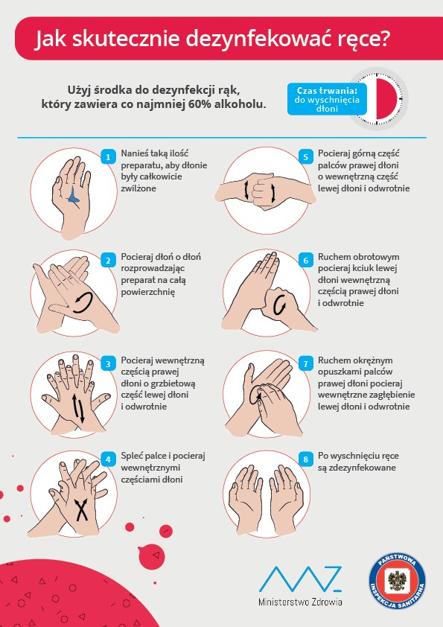

**INSTRUKCJA  
JAK SKUTECZNIE MYĆ RĘCE**

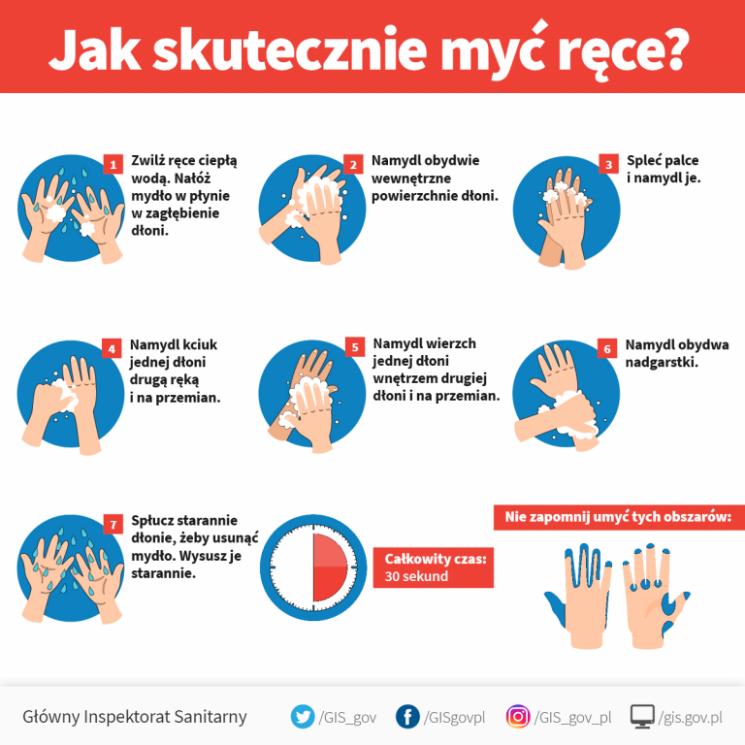

**INSTRUKCJA**

**JAK PRAWIDŁOWO NAŁOŻYĆ I ZDJĄĆ MASECZKĘ**

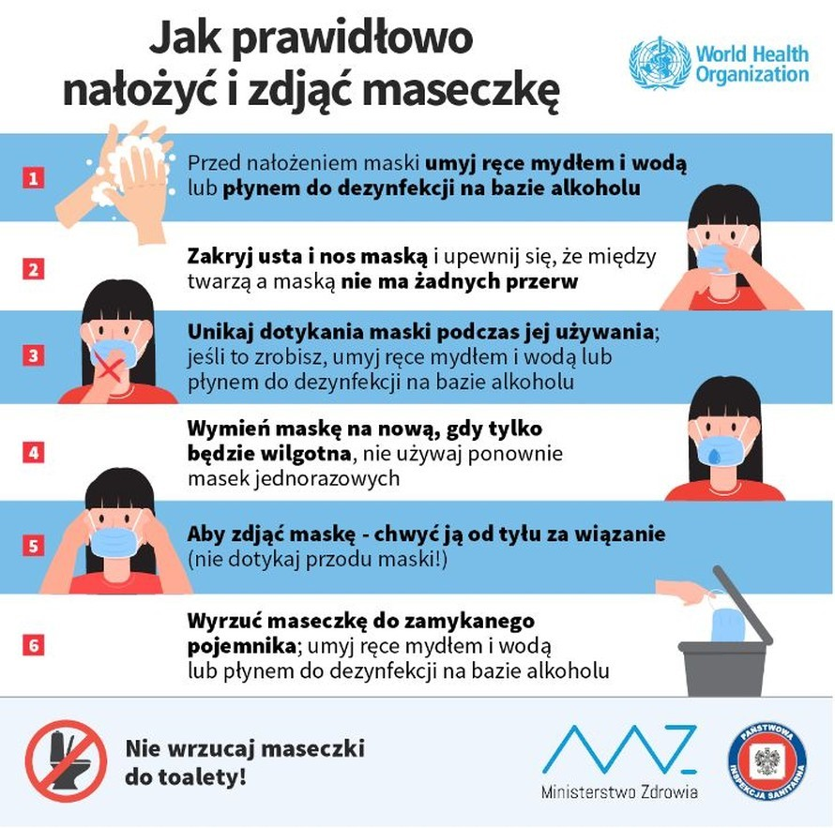

**INSTRUKCJA**

**JAK PRAWIDŁOWO ZAŁOŻYĆ I ZDJĄĆ RĘKAWICE**

